第一步：查看证券管理》1证券信息》2添加
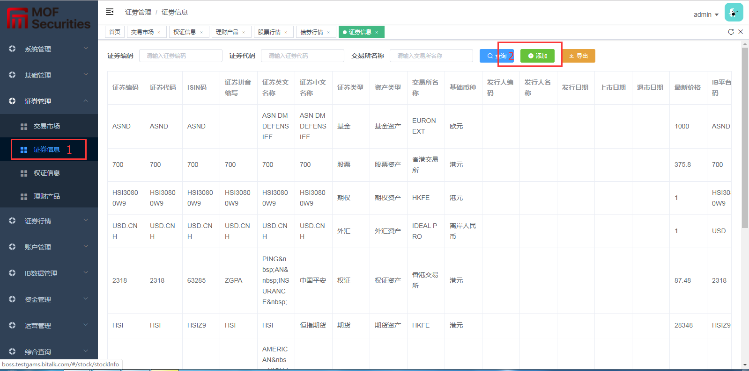
第二步:打开IB TWS 在红色框里输入代码HSI，查阅比如：HSI,就可以查阅到证券类型、资产类型、上市场所、基础币种
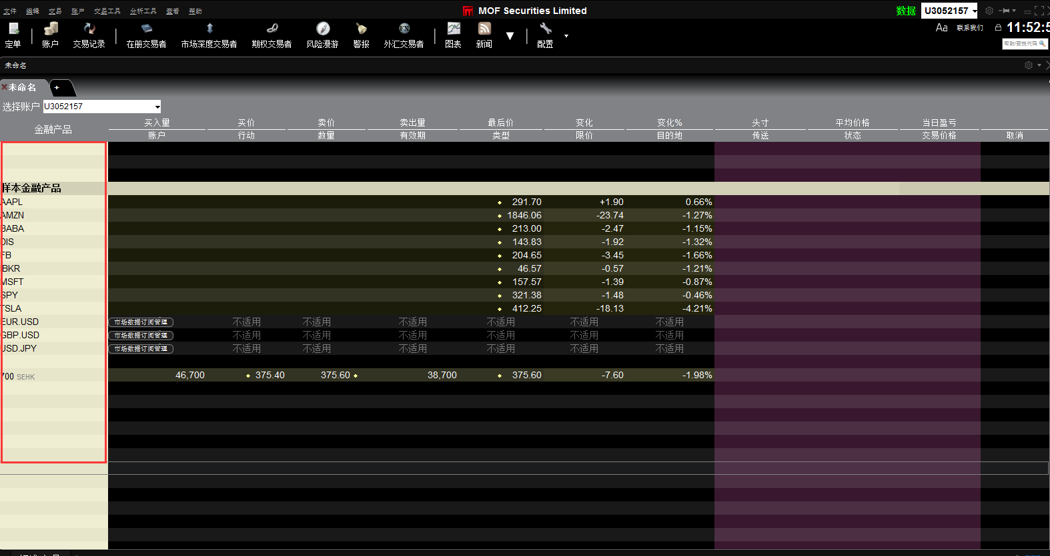
点击黄色圈里的蓝色箭头
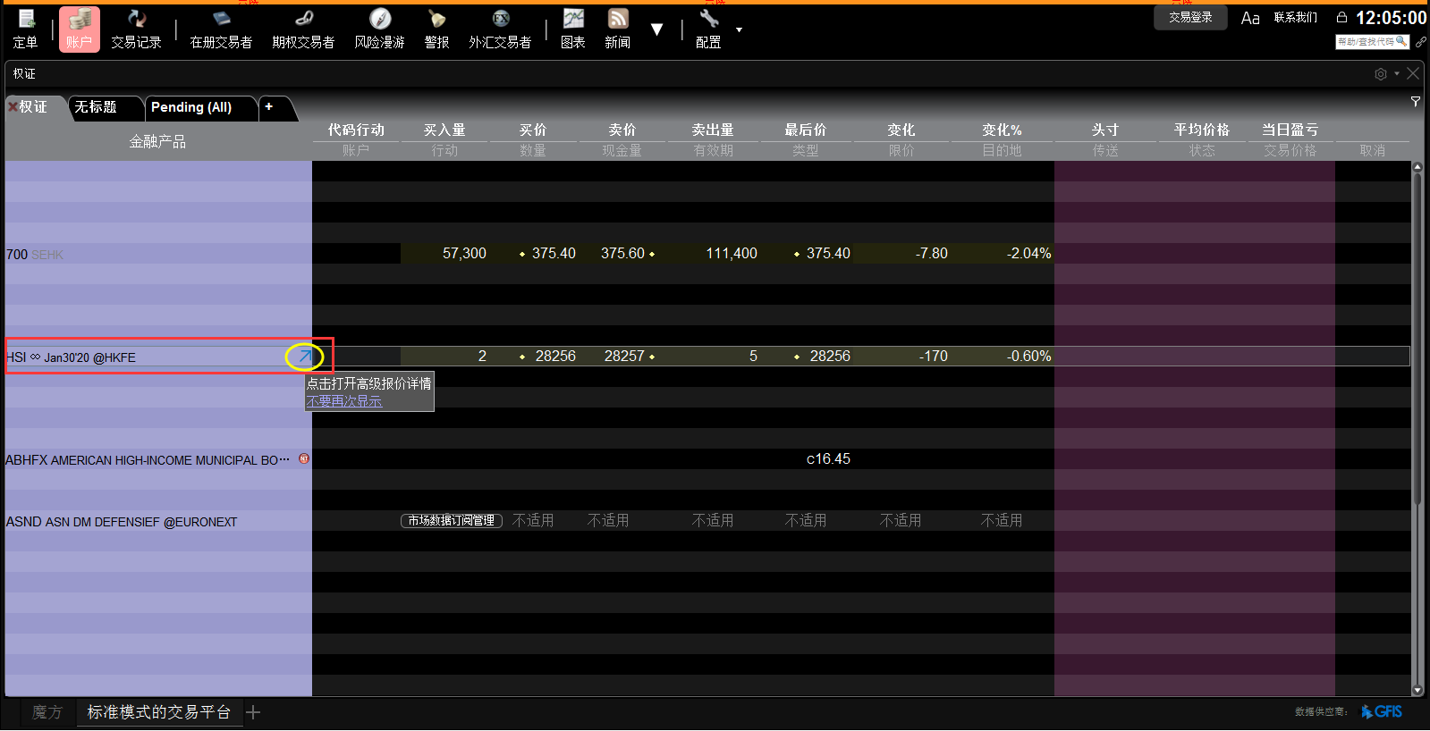
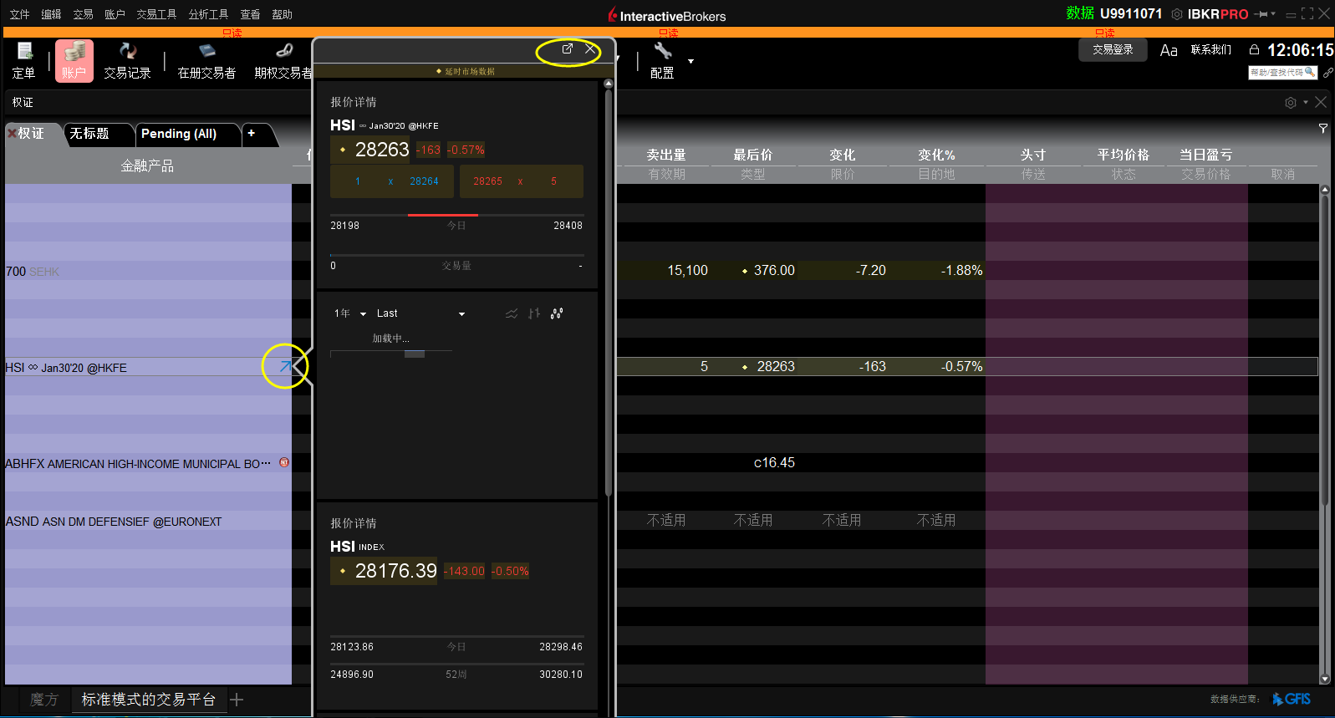
点击描述里的箭头
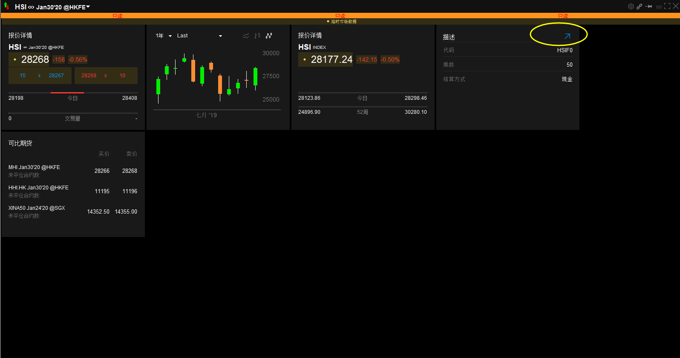
记录下里面的货币、交易所、代码
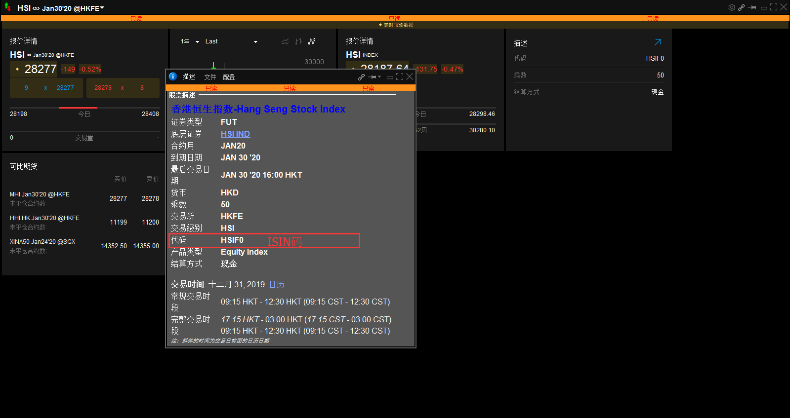
第三步：添加 选择各种类型 证券类型、资产类型、上市场所、基础币种，其中：上市场所、基础币种需要根据IB TWS去查询
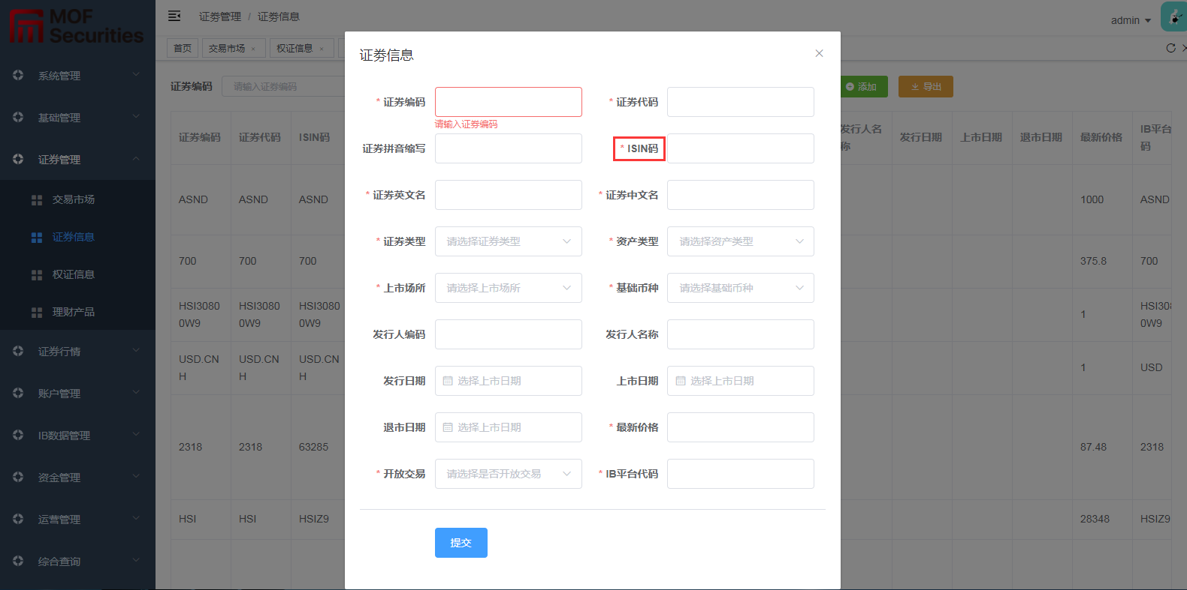
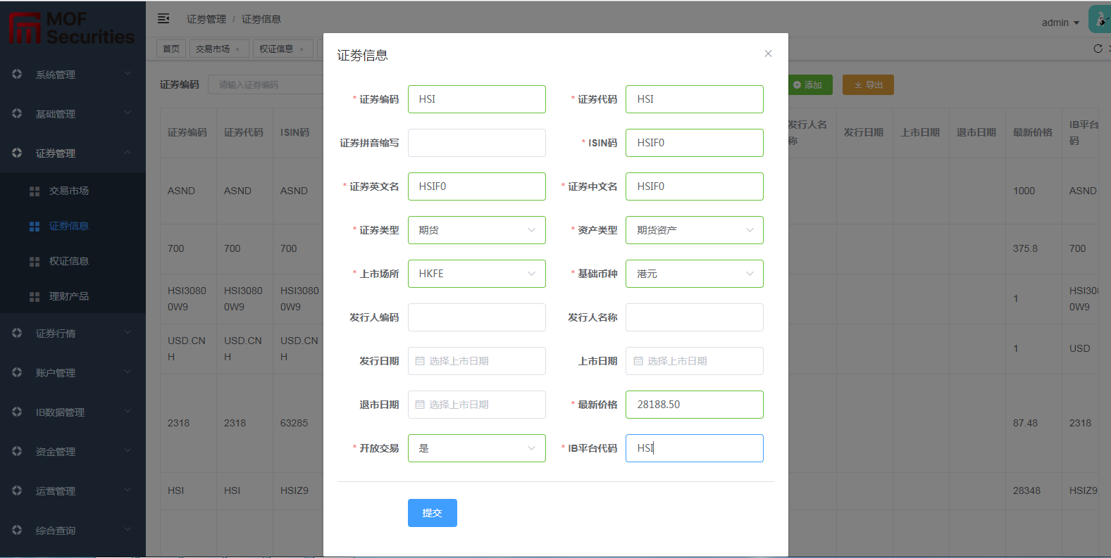
第四步：选择证券行情，如果添加的期货就选择期货行情（举例）

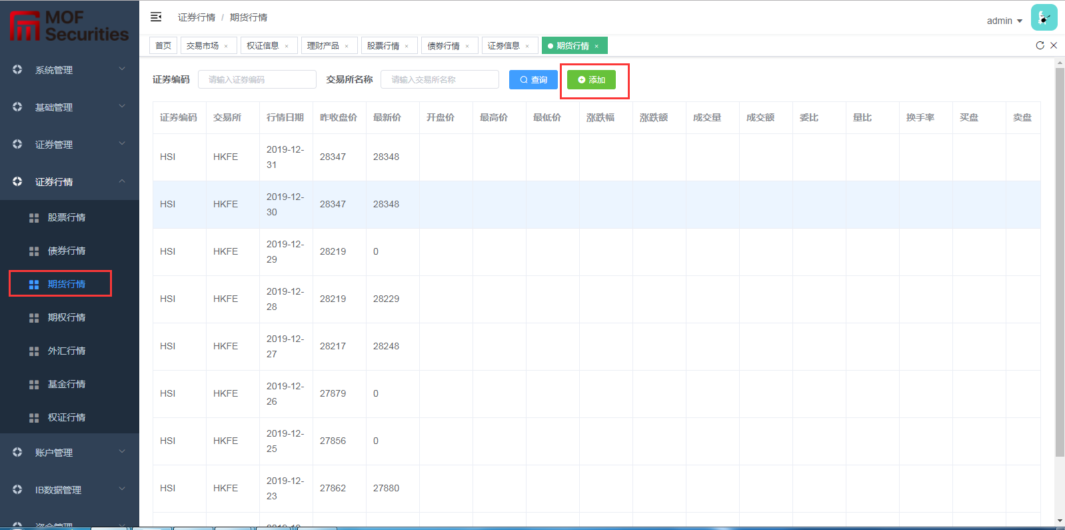
这里的交易所不要选择错
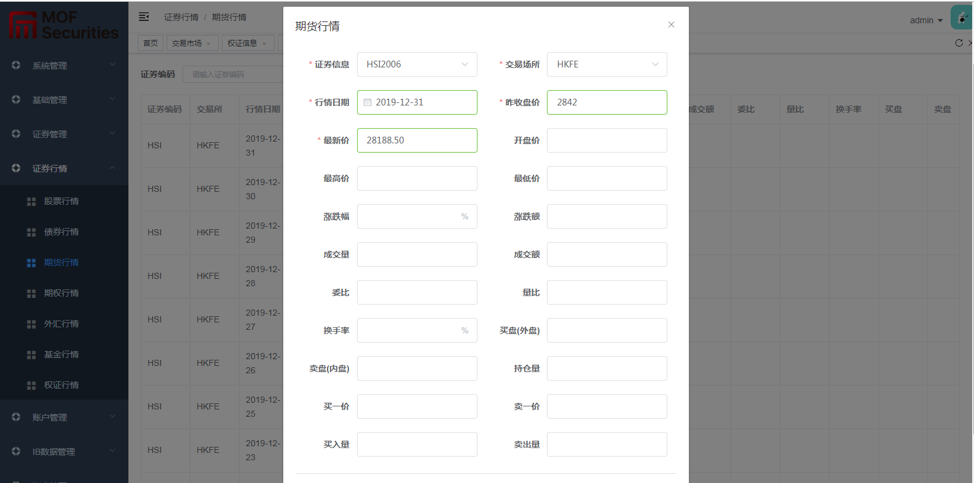
第五步：运营管理》热门证券》添加
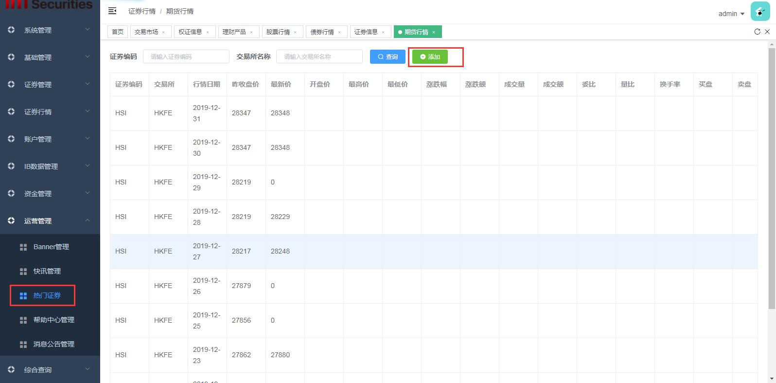
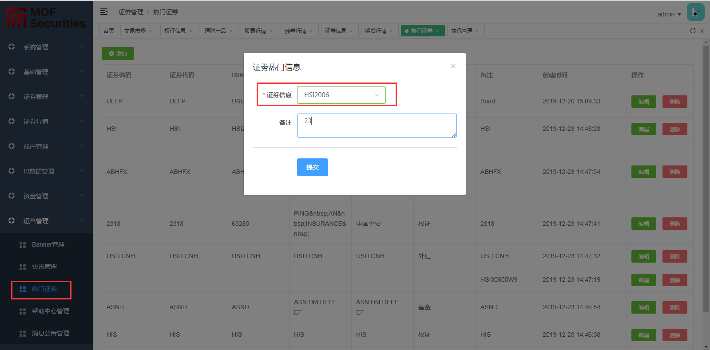

第六步：官网出现信息
